Муниципальное автономное общеобразовательное учреждение
«Байкаловская средняя общеобразовательная школа»
Тобольского района Тюменской области

Секция: Использование современных продуктивных технологий в образовании и воспитании

«УМНОЕ ЗЕРКАЛО» ArtikMe – инновационный инструмент в работе учителя-логопеда на коррекционно-развивающих занятиях с детьми

Учитель-логопед: Эсиева Д.В.

2022

Процесс обучения детей с речевой патологией требует длительного времени. Со временем у ребёнка утрачивается интерес к занятиям с логопедом, ведь коррекция нарушений речи - трудоемкий процесс. Одна из центральных проблем в логопедической работе - проблема мотивации: как заинтересовать ребенка, привлечь его внимание, чтобы он с удовольствием ходил на логопедические занятия. Для достижения хорошей результативности логопеды постоянно в поисках наиболее эффективных приемов. В последнее время на помощь приходят цифровые образовательные ресурсы, информационно-компьютерные технологии. Применение современных образовательных программ, онлайн-сервисов даёт огромные возможности для коррекции и развития речевых нарушений у детей. Новые информационные технологии позволяют построить познавательный процесс более высокого уровня на основе зрительного (графика, анимация, текст), слухового (звук, видео), осязательного (клавиатура, мышь) восприятия.
Наше образовательное учреждение «Байкаловская СОШ» всегда находится в поиске современных решений, которые открывают новые возможности в работе педагогов. В начале 2022 года в ДОУ «Василёк» было приобретено новое инновационное оборудование: «Умное зеркало» Artik Me. «Умное зеркало» Artik Me - это профессиональный инструмент для работы с детьми, имеющими речевые нарушения. Данное интерактивное оборудование предназначено для детей от 4 до 10 лет, представляет собой монитор со встроенным ПК, с видеокамерой и микрофоном, клавиатурой и мышкой. «Умное зеркало» совмещает в себе роль обычного и интерактивного зеркала.
«Умное зеркало» включает в себя несколько блоков: артикуляционная гимнастика, дыхательная гимнастика, звукопроизношение (постановка, автоматизация, дифференциация), звуковой анализ и синтез, фонематический слух, обследование речи. Также данное зеркало позволяет завести речевую карту ребёнка с занесением результатов обследования, что способствует быстрому доступу логопеда к информации о речевом развитии ребёнка. При желании, для занятий можно использовать флешкарту со своим дидактическим развивающим материалом (видео, музыка, презентации, изображения, игры).
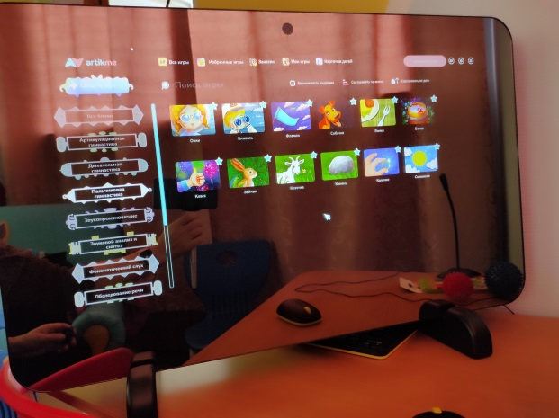
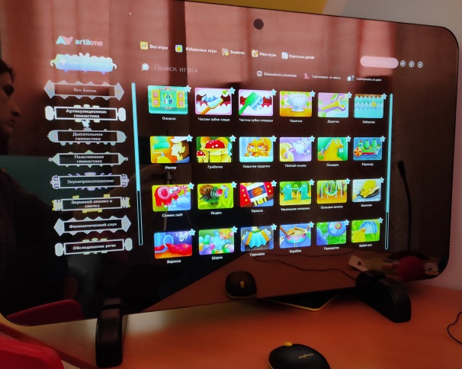

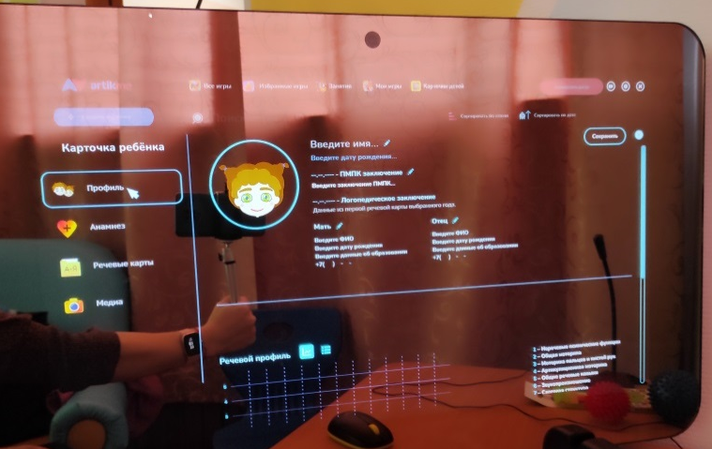

В «Умном зеркале» весь дидактический материал расположен непосредственно в поле зрения ребёнка. Ребёнок видит картинку, логопеда и себя в едином пространстве. Благодаря «Умному зеркалу» нет необходимости переводить внимание на стол, это экономит время на занятии.
Основная цель использования «Умного зеркала» - коррекция устранения дефектов всех компонентов речевой деятельности у детей дошкольного и младшего школьного возраста.
Использование «Умного зеркала» на логопедических занятиях позволяет мне реализовывать следующие задачи:
- развивать подвижность артикуляционного аппарата;
- формировать правильный речевой выдох;
- развивать мелкую моторику;
- формировать правильное звукопроизношение;
- развивать словарный запас и образную связную речь;
- развивать грамматический строй речи;
- формировать и развивать фонематические процессы.
На занятии, работая с зеркалом, ребёнок вместе с персонажами: мальчиком Артиком или девочкой Мими, выполняет:
- артикуляционные упражнения: развивает и тренирует органы артикуляции: губы, щеки, язык, нижнюю челюсть. При использовании Функции «Артикуляционная гимнастика» ребенок выбирает, с кем будет взаимодействовать: девочкой или мальчиком. Таким образом, у ребенка всегда есть выбор, с кем он играет, он охотнее повторяет упражнения и зарабатывает «волшебных святлячков». Педагог может не показывать сам артикуляционные упражнения (их показывает зеркало), а лишь контролирует правильность выполнения их ребёнком.
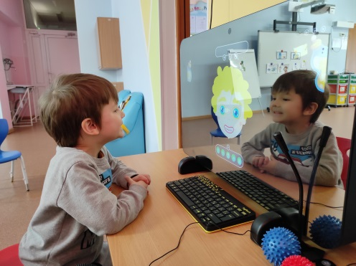
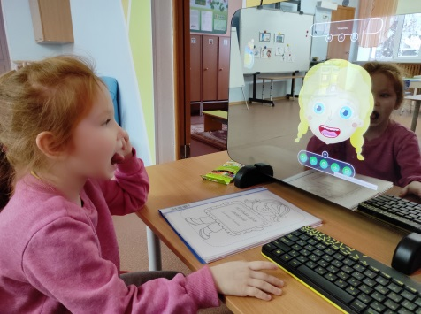

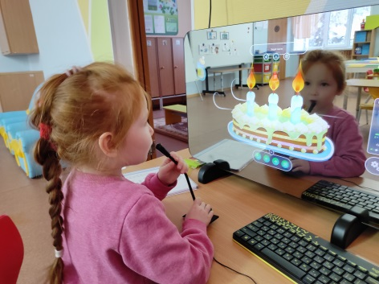
- дыхательную гимнастику: формирует правильное речевое дыхание у детей. Анимационные инструкции со звуковым сопровождением и работой с микрофоном делают процесс проведения дыхательных упражнений увлекательным и эффективным. При использовании функции «Дыхательная гимнастика», ребенок также может выбрать, что будет делать: задувать свечи на торте или «помогать Горынычу сдуть все сорняки». При выполнении упражнений, мы используем микрофон. Это позволяет получить нам обратную связь: система рассчитывает силу выдоха и мы видим, например, задулись свечи или нет. У ребенка возникает интерес в деятельности, потому что он соотносит свою деятельность и полученный результат.
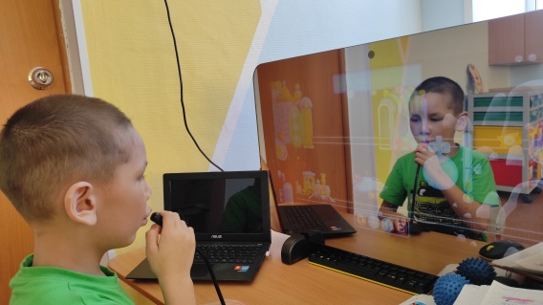

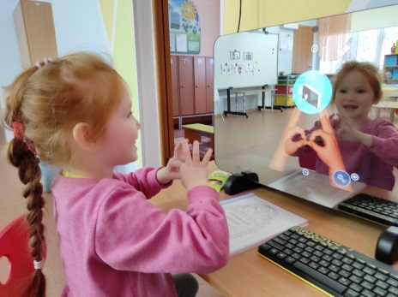
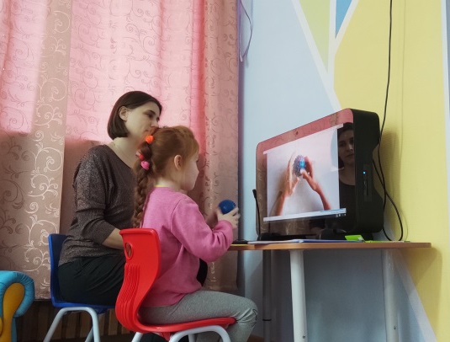
- упражнения, направленные на развитие мелкой моторики. Функция «Пальчиковой гимнастики» дает нам возможность многократного повторения упражнений, потому что каждое упражнение сопровождается музыкой или стихами.

В копилке «Умного зеркала» имеются игры на автоматизацию и дифференциацию звуков, упражнения по развитию звукового анализа и синтеза, словарного запаса, по формированию лексико-грамматических категорий.
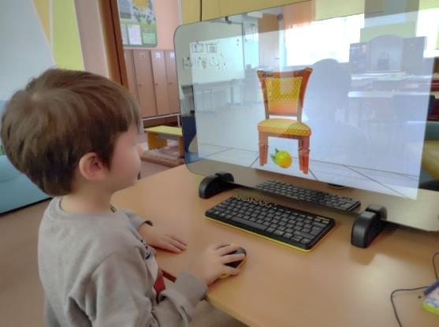
Яркие анимации и добрые весёлые персонажи мотивируют ребёнка на дальнейшее более качественное выполнение заданий и повышают интерес детей к сложным коррекционным занятиям.
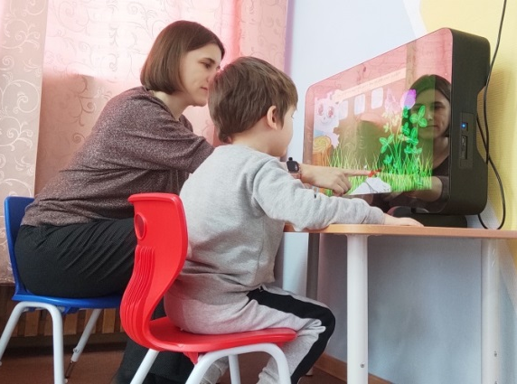

Ещё одно достоинство «Умного зеркала» – это наличие конструктора занятий. В нём педагог может создавать неограниченное количество своих собственных интерактивных игр, отталкиваясь от заключения в речевой карте ребенка и его индивидуальных особенностей. Встроенная библиотека звуков, изображений и видео позволяет создавать различные упражнения, задания для занятий. Занятия сохраняются, их можно использовать в дальнейшем. Педагог может самостоятельно создавать интерактивные занятия на любые лексические темы и автоматизацию любого звука. В конструктор, возможно добавить любой фон и загрузить картинки из существующей базы их имеется более 4000 изображений в библиотеке, множество игровых механик и анимаций. А так же можно загружать свои изображение, записывать аудио и видео инструкцию, интерактивные презентации и их использовать в дальнейшем на занятиях.
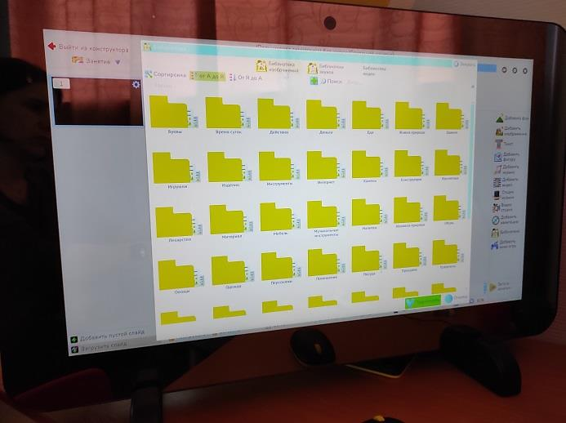

Дидактический материал в электронном варианте разнообразен, экономит время подготовки ко встрече с ребёнком и даёт возможность в течение занятия варьировать гибко и быстро задания. Это значительно упрощает подготовку к занятию, следовательно, даёт возможность посвятить больше времени непосредственным занятиям с детьми в пространстве умного зеркала.
Следует отметить, что включение интерактивного оборудования в коррекционно-образовательный процесс педагог должен реализовать согласно Санитарным правилам, не более 5-7 минут непосредственного взаимодействия с интерактивом.
Заключение
Таким образом, "Умное зеркало ArtikMe" обладает большими потенциальными возможностями в развитии детей и несёт мощный ресурс для коррекционно-развивающей и образовательной работы. Использование «Умного зеркала» ArtikMe позволяет сделать логопедические занятия увлекательными, динамичными, красочными и значительно повысить мотивационную готовность, познавательную активность детей к предлагаемой деятельности, служит дополнительным стимулом для выполнения ребёнком установленных педагогом задач и добиться хороших результатов в развитии речи!

